- 图A如何得到图A’？
2、请画出从正面、上面、左面看到的图形。
3、四个好朋友在一次聚会上相遇，每两人之间都握一次手，一共握了多少次手？
4、晶晶同学是2010年入学的女生，现就读于三五班，学号是16号，请你为她设计一个编号，并说明编号规则。
5、某地一天之中的最高气温是零上9摄氏度，最低气温是零下4摄氏度，这两个温度怎样表示？先把这两个温度标在数轴上，再计算这一天的温差是多少？
6、李明同学记录了第一小组七名同学的体重：54 45 43 40 42 44.5 43（1）请你计算这个小组同学的平均体重。（2）如果把这个小组同学的平均体重记为0千克，那么，这几名同学的体重可以怎样表示？
7、某小学有女生180人，男生的人数比女生的60﹪多12人，男生有多少人？
8、能清楚地反映出各种数量的多少的统计图是（），不仅能反映数量的多少，还能反映数量增减变化情况的统计图是（）。
9、下表是大成小学2001学年各
年级学生人数统计，按要求解答问题。
年级 | 合计 | 一 | 二 | 三 | 四 | 五 | 六
人数 |  | 280 | 265 | 220 |  | 180
已知四年级人数是三年级人数的90%，六年级人数比一年级人数少55%，算出四、六年级的人数和合计数，填在表格里。
10、下图表示的是某人骑自行车所走的路程和花费的时间。
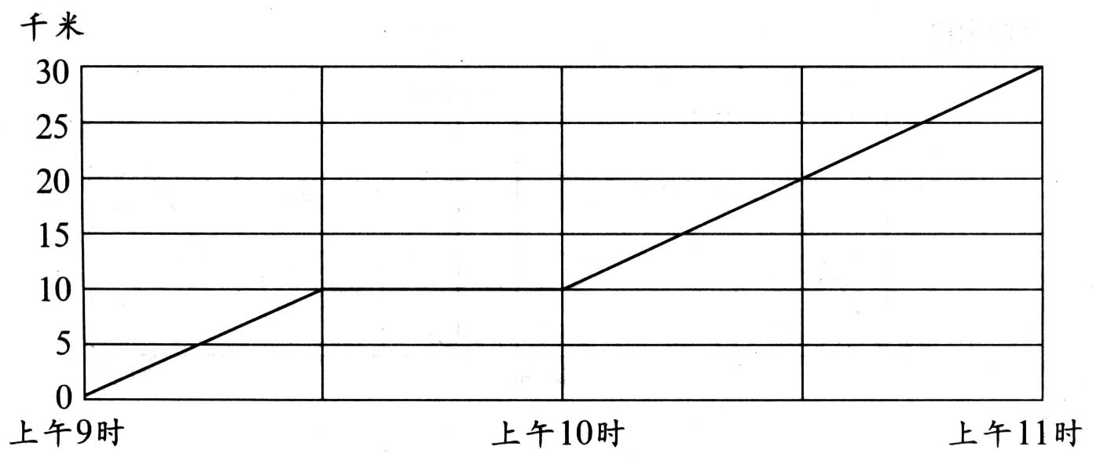
他一共骑了（）千米，旅途的最后半小时他骑了（）千米。他在途中停留了（）小时。
11、小明去6千米远的公园玩，
请根据折线图回答问题。
（1）小明在公园玩了多少时间？
（2）如果一直走不休息，几时几分到达公园？
（3）求出返回时小明骑自行车的速度。
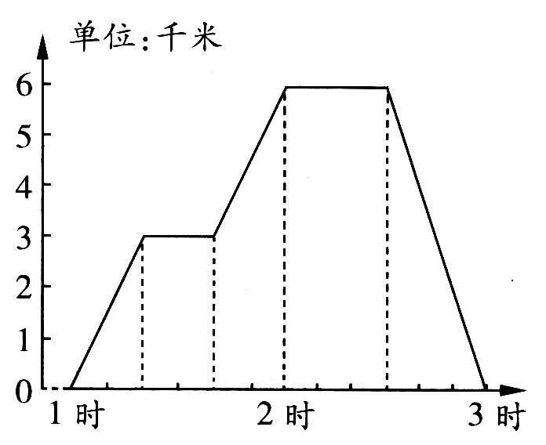
12、阴影部分的面积是大圆面积的15﹪，是小圆面积的25﹪。如果阴影部分的面积是15平方厘米，求这幅图的总面积。
